
รายงานการปฏิบัติราชการประจำเดือน ตุลาคม 2566
ข้อมูล ณ วันที่ 1 พฤศจิกายน 2566

รายงานการปฏิบัติราชการประจำเดือนตุลาคม
ประจำปีงบประมาณ พ.ศ. 2567
สถานีตำรวจภูธรสามควายเผือก

งานจราจร

อำนวยความสะดวกการจราจรหน้าโรงเรียน

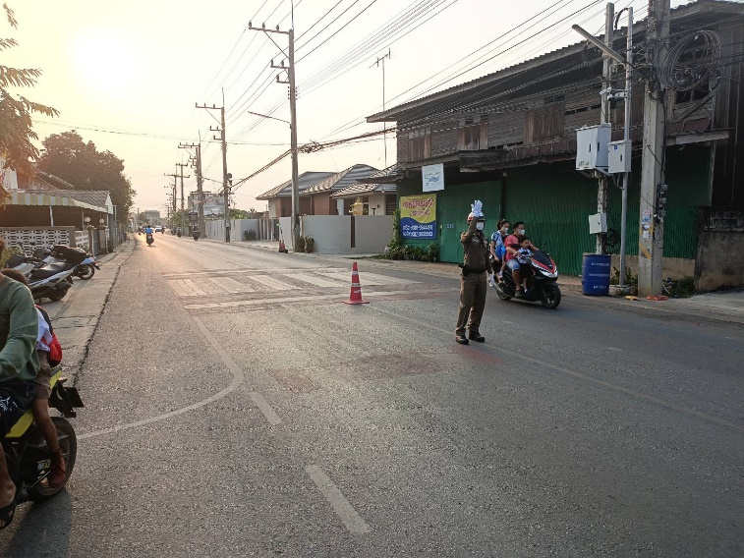
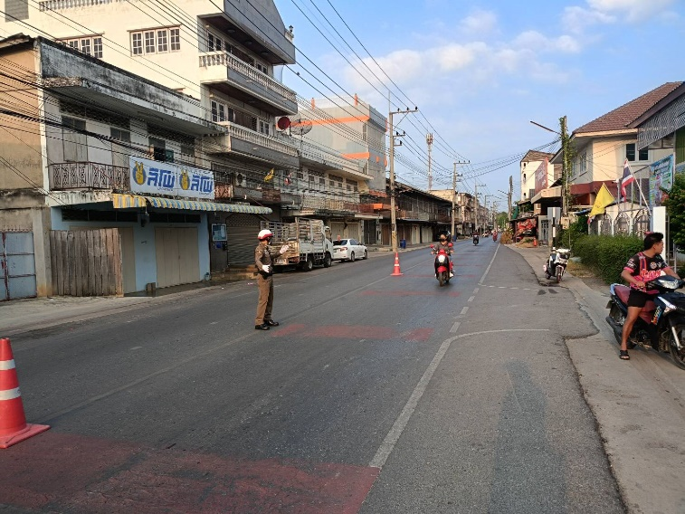

วันที่ 1-31 ต.ค.66 สายตรวจจราจรอำนวยความสะดวกการจราจรหน้าโรงเรียนต้นสำโรงทุกวัน
ยกเว้นวันหยุดราชการ ในเวลาราชการ จันทร์ – ศุกร์ ตั้งแต่เวลา 06.45-08.00 น.

อำนวยความสะดวกการจราจรหน้าตลาดนัดโดม
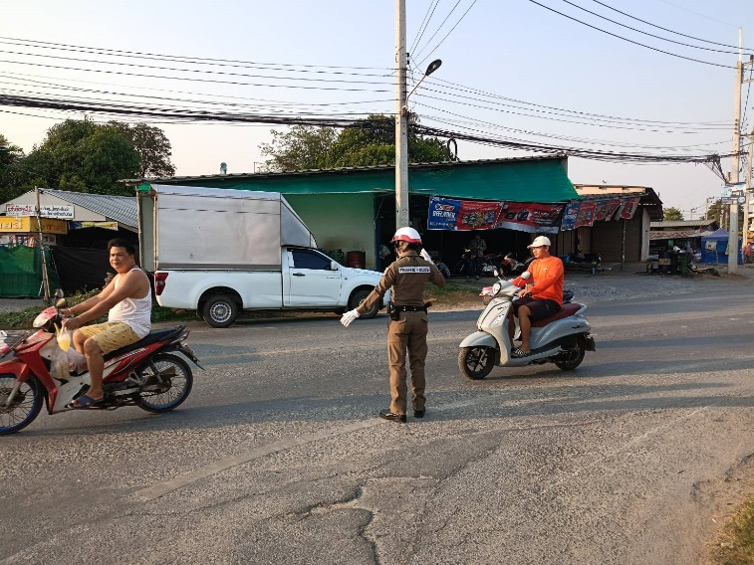
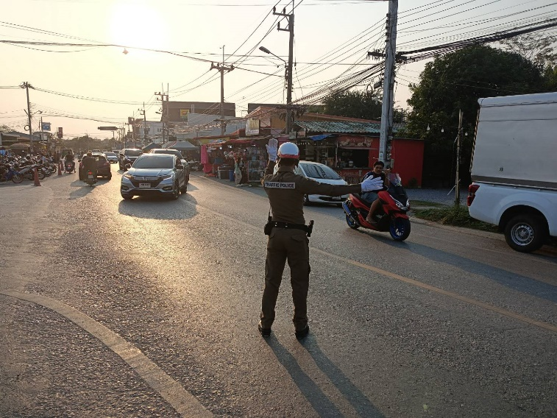

วันที่ 1-31 ต.ค.66 สายตรวจจราจรอำนวยความสะดวกการจราจรหน้าตลาดนัดโดมสามควายเผือก
ทุกวันตั้งแต่เวลา 17.00 - 18.00 น.

อำนวยความสะดวกการจราจรถนนเพชรเกษมในช่วงวันหยุดสุดสัปดาห์วันหรือหยุดนักขัตฤกษ์
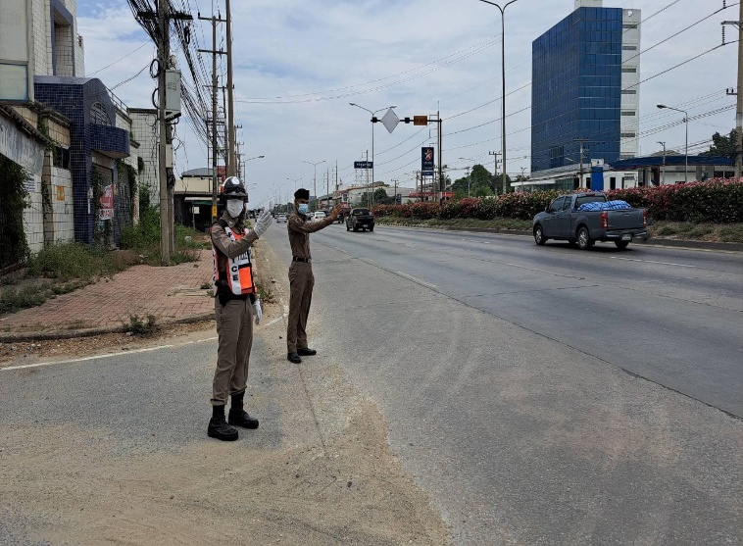
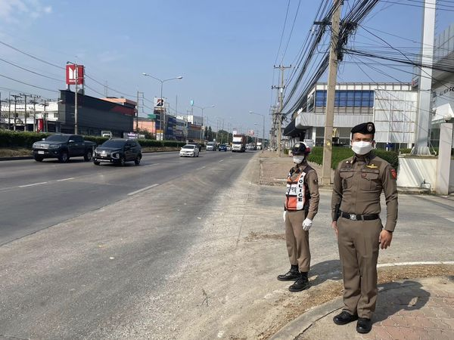

วันที่ 1-31 ต.ค.66 สายตรวจจราจรอำนวยความสะดวกการจราจรถนนเพชรเกษมในช่วงวันหยุดสุดสัปดาห์หรือวันวันหยุดนักขัตฤกษ์วันอาทิตย์หรือวันหยุดนักขัตฤกษ์ตั้งแต่เวลา 15.00 - 18.00 น.

การตั้งจุดตรวจกวดขันวินัยจราจร

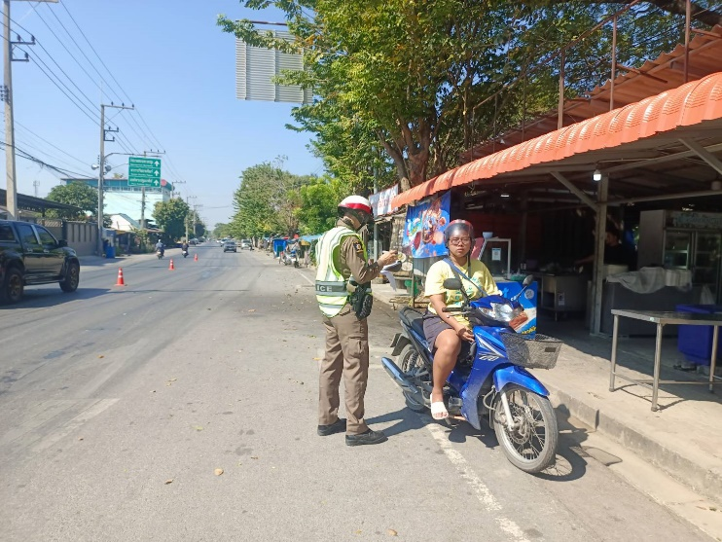
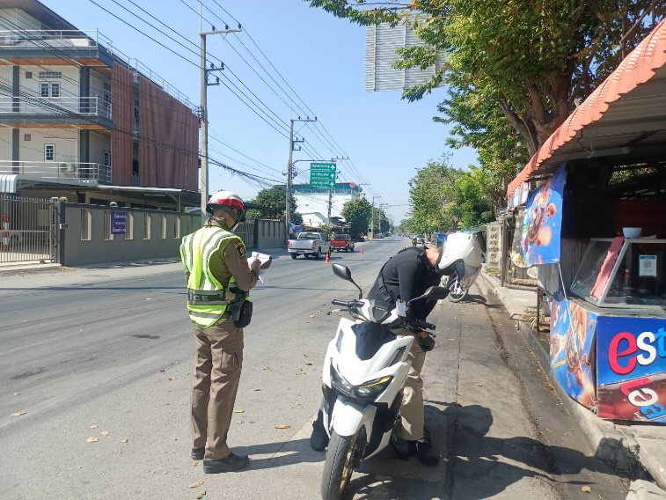

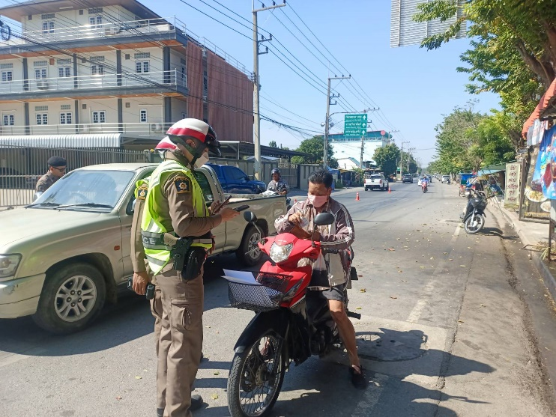
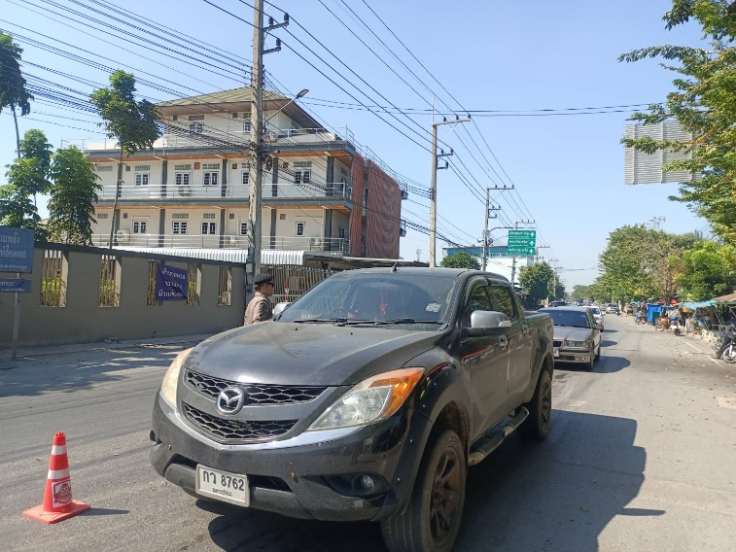

ตั้งแต่วันที่ 1-31 ต.ค.66 พ.ต.ท.สมพร ศักโกระ สวป.สภ.สามควายเผือก พร้อมสายตรวจจราจร ได้ทำการตั้งจุดตรวจกวดขันวินัยจราจร อาทิตย์ละ 2 ครั้ง เพื่อให้ประชาชนที่สัญจรบังคับการใช้กฎหมาย ในท้องถนนให้ถูกต้อง

การตรวจจุดเสี่ยง

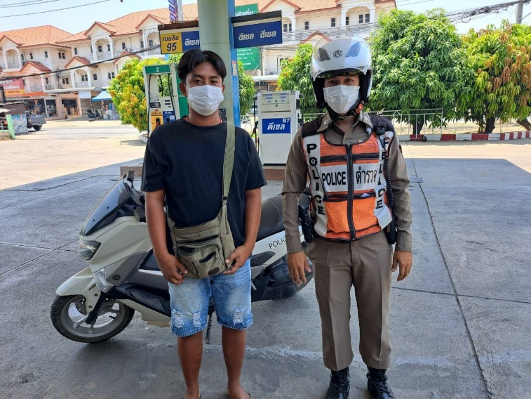
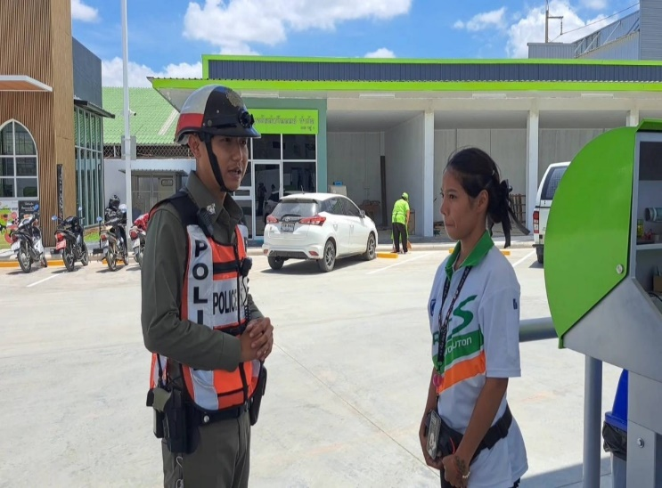

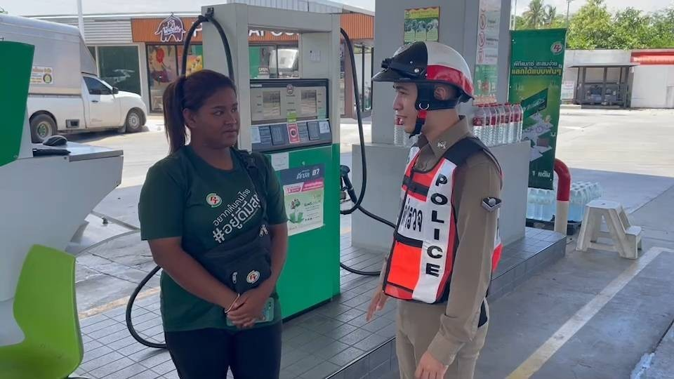
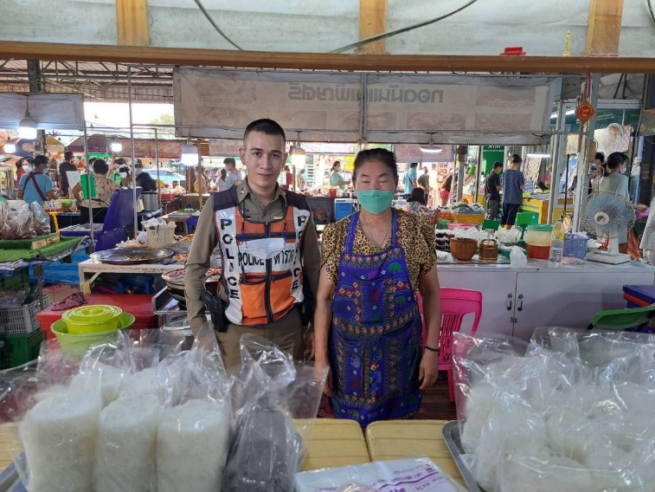

1-31 ต.ค.66 ในช่วงเวลากลางวัน สายตรวจจราจรได้ทำการตรวจจุดเสี่ยง จุดล่อแหลม ในเขตพื้นที่ สภ.สามควายเผือกเพื่อเป็นการป้องกันเหตุในพื้นที่

ช่วยเหลือประชาชน

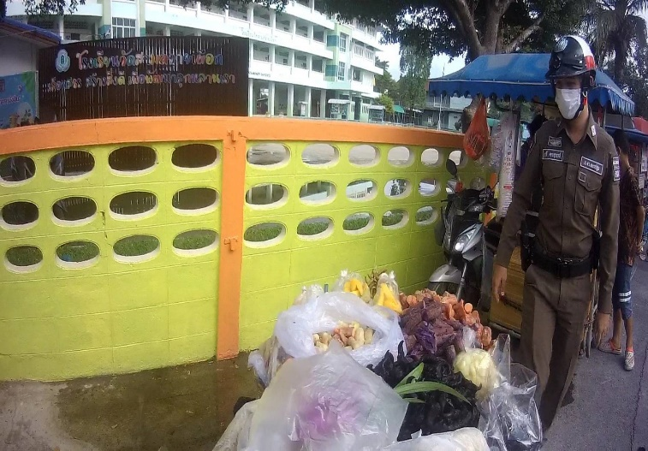



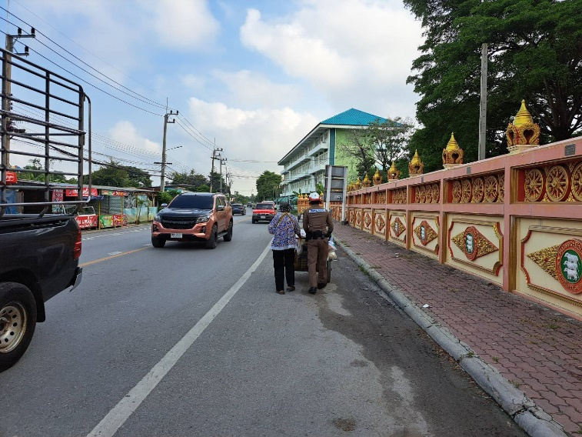

วันที่ 30 ต.ค.66 สายตรวจจราจร ช่วยเหลือคุณยาย เข็นรถขายของไปยังจุดตั้งร้านขาย
ประชาชนรู้สึกขอบคุณเจ้าหน้าที่เป็นอย่างมาก

